
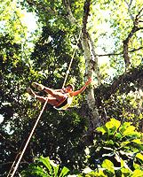
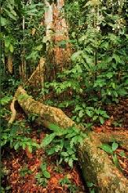
Selva Bananito Lodge, abrió sus puertas en Diciembre de 1995, es un hotel apartado dentro del bosque lluvioso situado 20 km al sur y 15 km de Puerto Limón en la costa Atlántica de Costa Rica. Sus dueños y operadores son la familia Stein, quienes llegaron a Costa Rica desde sur America hace 24 años.
Ellos generan entradas del turismo para la protección de 850 hectáreas (2,000 acres) de un bosque lluvioso privado, y para fundaciones de proyectos especiales de conservación en las areas vecinas.
En adición para que sea disponible para viajeros independientes interesados en el bosque lluvioso, ellos ofrecen un programa de estudio del bosque lluvioso para estudiantes de escuelas y colegios, y pronto se abrirán las puertas a investigadores científicos.
La reserva privada financiada por Selva Bananito Lodge, llamada Reserva Selva Bananito, esta a solo diez minutos de caminata desde el lodge y embellece la vista desde las cabañas. Para minimizar el impacto de los turistas en este primitivo ambiente del bosque lluvioso, solamente reciben pequeños grupos de visitantes a un mismo tiempo.
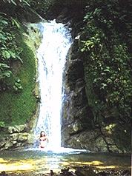
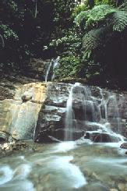
La reserva cubre dos terceras partes de la granja familiar y consiste primordialmente de un bosque lluvioso primario. Comparte limites con el Area de conservación La Amistad, el area de protección de la vida silvestre más grande de América Centra, que consiste en varios parques nacionale sy reservas. Esta area permanece como un de los ultimos reductos menos explorados y su riqueza biológica solo se conoce en forma parcial.
Una tercera parte de la tierra (alrededor de 416 hectáreas o 1,000 acres) son dedicados a la agricultura sostenible de bajo impacto y la ganadería.
Actividades
- Observación de Aves espectacular
- Caminatas por el bosque lluvioso con guia
- Exploración de la copa de los árboles gigantes
- Paseos en bicicleta
- Paseos a caballo
- Descensos a (Rappelling) por las cascadas
- Pasar la noche en Campamentos en el bosque lluvioso
- Relajarse en los ríos cristalinos y las piscinas naturales
Características Especiales
- Asombrosa flora y fauna
- Más de 850 hectareas (2,000 acres) de bosques lluviosos primarios
- Cascadas
- Un exótico jardín de flores de heliconias
- Agricultura diversificada que ofrece ejemplos de agricultura tradicional sostenible en las tierras bajas del tropico
- Un ambiente que combina el uso de la tierra por los humanos y la coservación
- Verdadera relajación o retos físicos diarios
- Programas de estudios del bosque lluvioso para escuelas, colegios, o grupos de especial interes
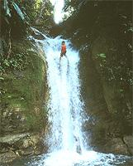
Respetando el ambiente sin sacrificar la comodidad
Para la temporada el nuevo viajero, el lodge provee excelente comodidad mientras trata de limitar el impacto humano en el ambiente. Siete espaciosas cabañas fueron construidas con hermosa maderas salvajes y se encuentran a solo diez metros una de la otra. Ofrecen grandes baños de azulejos, con agua calentada con energía solar, una cama queen y una cama matrimonial, amplios corredores y amacas. Para mantener el ambiente nocturno lo más natural posible, el hotel no usa energía electrica, pero suministra lamparas portatiles para que pueda leer durante la noche.
La meta es proveer a los clientes con una atención exelente y personalizada a precios razonables.

Tarifas 2010
(Tarifas diarias validas hasta Noviembre, 2010)
Ocupanción | Estándar * | Superior *
1 persona | $152.00pp | $172.00pp
2 persona | $130.00pp | $140.00pp
3 persona | $115.00pp | $122.00pp
4 persona | $115.00pp | $122.00pp

(Tarifas validas hasta Noviembre, 2010)
Ocupanción | 3 days / 2 night  Adventure package |  | 4 days / 3 nights  Soft Adventure Package
 | Estándar | Superior | Estándar | Superior
Sencilla | $475.00pp | $512.00pp | $560.00pp | $620.00pp
Doble | $431.00pp | $450.00pp | $480.00pp | $520.00pp
Triple | $400.00pp | $413.00pp | $420.00pp | $472.00pp
Cuádruple | $400.50pp | $412.50pp | $420.00pp | $472.00pp
NOTAS:
- 3 días / 2 noches - El paquete incluye: viaje redondo entre San José y Selva Bananito Lodge, alojamiento, Plan Americano: desayuno estilo buffet, almuerzo, cena de tres platillos, refrescos de frutas naturales con todos los alimentos, y tours: introducción para escalar árboles, tour a la casacada y paseo a caballo por la granja. Las tarifas son por persona e incluyen todos los impuestos de ley.
- 4 días / 3 noches - El paquete incluye: viaje redondo entre San José y Selva Bananito Lodge, alojamiento, dos de las siguientes actividades: caminata por el bosque lluvioso, paseo a caballo por la granja o introducción para escalar árboles; Plan Americano: desayuno estilo buffet, almuerzo, cena de tres platillos, refrescos de frutas naturales con todos los alimentos. Las tarifas son por persona e incluyen todos los impuestos de ley.

